**桃園市立大有國民中學109學年度第二學期第一次評量試卷**

|  |  |  |  |  |  |  |  |  |  |
| --- | --- | --- | --- | --- | --- | --- | --- | --- | --- |
| 年 級 | **九** | 考 試  科 目 | **地理** | | | 命 題  範 圍 | L1非洲  L2大洋洲與兩極地區 | 作 答  時 間 | 45分 |
| 班 級 |  | 姓 名 |  | 座 號 |  | 分 數 |  | | |

選擇題共40題，一題2.5分

1. 非洲整體的地形以下列何者為主？

|  |  |  |  |
| --- | --- | --- | --- |
| (A) | (B) | (C) | (D) |

1. 108課綱將「西亞」與「北非」視為一個區域，兩地因有哪些共通點，而能被視為同一個區域呢？(甲)皆瀕臨大西洋　(乙)皆為乾燥氣候 (丙)以伊斯蘭教為主要宗教 (丁)皆為殖民地式經濟 (A)甲乙 (B)乙丙 (C)丙丁 (D)甲丁。

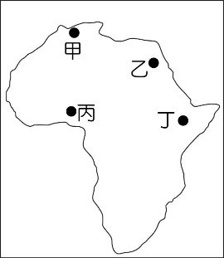

圖1

1. 各地聚落的形成與發展成因各不相同，圖1中哪個地區的聚落形成或發展與水源取得的多寡，其**相關性最高**？(A)甲 (B)乙 (C)丙 (D)丁。
2. 非洲自然景觀多元，若以經緯度來看，非洲哪個緯度的自然景觀帶最為單調？(A)北緯23.5度 (B)0度 (C)南緯10度 (D)南緯30度。
3. 位於北非的撒哈拉沙漠為世界最大的沙漠，其形成原因與下列哪一個沙漠相同？　(A)智利的亞他加馬沙漠 (B)新疆的塔克拉瑪干沙漠　(C)美國的拉斯維加斯沙漠　(D)阿根廷的巴塔哥尼亞沙漠。
4. 哪個氣候類型的降雨季節分布，最受到**行星風帶南北季移**的影響？ (A)熱帶莽原 (B)熱帶沙漠 (C)溫帶大陸 (D)溫帶海洋 氣候。
5. 見圖2，圖中「乙」區的主要降水類型為何？

|  |  |  |  |  |
| --- | --- | --- | --- | --- |
| 圖2 | (A) | (B) | (C) | (D) |

1. 馬達加斯加島東岸為熱帶雨林氣候，西岸為熱帶莽原氣候。請問：造成同一緯度東西兩岸氣候差異與何種盛行風向有關？ (Ａ)西風 (Ｂ)西南季風 (Ｃ)東北信風 (Ｄ)東南信風。

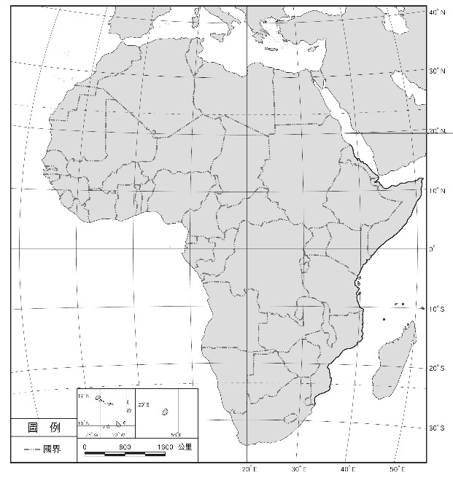

**甲**

**乙**

**丙**

**丁**

圖3

1. 「2018 年 09 月 07 日/科技新報：非洲各國領袖希望可透過太陽能、風能與水力發電等再生能源，以低碳方式讓非洲擺脫「黑暗大陸」的稱號。」參考圖3，以下哪一個地點與其再生能源的發展，可發展性最高？(A)甲-水力發電(B)乙-水力發電 (C)丙-太陽能發電 (D)丁-太陽能發電。
2. 為解決非洲的饑荒問題，同學提供各種方案，希望讓非洲的人民得以脫離困境。請問：下列所提出的方案中，何者最可能有效解決相關問題？　(A)焚燒雨林草原，增加耕地面積　(B)鼓勵民眾生育，提供勞力耕種　(C)提供武器防身，避免敵軍侵略　(D)興建水利設施，適當灌溉耕地。
3. 某非洲基金會在中非喀麥隆推動「棕櫚擊退貧窮」的活動，希望藉由廣植熱帶栽培業的方法，創造經濟利益，但成效不彰。當地發展此活動時，最容易產生下列哪一項問題？　(Ａ)勞力嚴重不足　(Ｂ)族群衝突不斷　(Ｃ)糧食作物短缺　(Ｄ)地力迅速退化。
4. 若印度的官員欲與非洲國家交流棉花改良事宜，他的第一首選應該是哪個國家？(A)埃及 (B)剛果 (C)南非 (D)肯亞。
5. 某人到非洲某地旅行時寫道：「從機場到市區的公路寬闊又平整，公路兩邊麥田、葡萄園、橄欖園到處可見。進入市區後，歐式建築相當普遍，中心區的主幹道兩邊有好多露天咖啡館，我挑個位子坐下，一邊品著中東式的濃咖啡，一邊看有軌電車從眼前叮叮噹噹地駛過，感覺簡直和歐洲毫無分別。」文中旅行地點的氣候與下列何者相同？

|  |  |  |  |
| --- | --- | --- | --- |
| (A) | (B) | (C) | (D) |

1. 同學需利用以下四張經緯度地圖完成「大洋洲」的繪製，同學需選擇哪一張地圖，才能完成該項作業？

|  |  |  |  |
| --- | --- | --- | --- |
| (A) Y16E6-K-1-3-1 | (B) Y16E6-K-1-3-3 | (C) Y16E6-K-1-3-4 | (D) Y16E6-K-1-3-2 |

1. 對蹠(ㄓˊ)點是指「從地球上的某一地點向地心出發，穿過地心後所抵達的另一點」。位於**赤道**與**國際換日線**交會處的**吉里巴斯**，其對峙點會落在何處？(A)紅海 (B)印度洋 (C)幾內亞灣 (D)直布羅陀海峽。
2. 澳洲的精華區多分布於東南沿海，可能和哪些原因有關？(甲)氣候較溫和 (乙)地形較平坦 (丙)礦產較豐富 (丁)農產量較多 (A)甲乙 (B)乙丙 (C)乙丁 (D)甲丁。

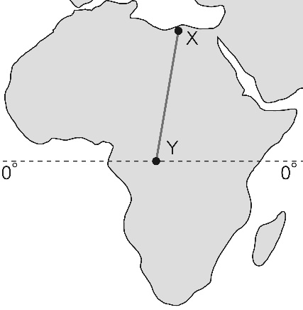

圖4

1. 紐西蘭氣候終年濕潤溫和，其氣候類型和哪一個國家最為相似？(A)印尼 (B)德國 (C)英國 (D)烏克蘭。
2. 圖4為非洲簡圖，當某人在7月時從X點往Y點移動，會面臨到以下哪些情況？(A)空氣越來越潮濕 (B)夜晚溫度越來越低 (C)作物由稻米變成小麥 (D)植被由草原變成沙漠。
3. 攝影家若要利用2月份假期前往拍攝永晝現象，應該前往下列哪一個地區最為適合？(A)87°N　(B)4°N　(C)23.5°S　(D)78°S。

◎20-21為題組

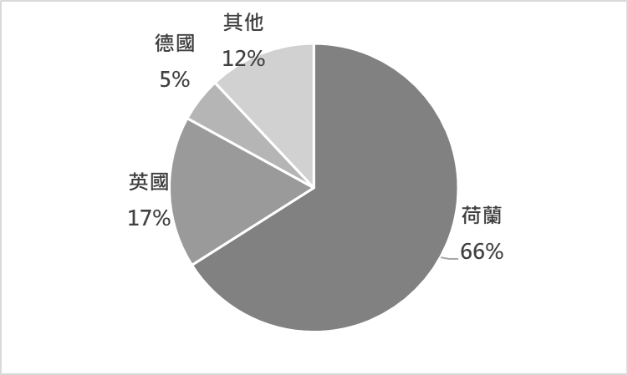

**圖5**

**「*如果你曾經在情人節收過花，那很可能來自肯亞。*」肯亞的花卉產業為非洲最大，其熱帶高地氣候適合花卉生長，再加上運送到歐洲的完善通路，使其花卉產業為全國主要收入來源，圖5為2015年肯亞出口花卉到歐洲的統計圖，根據文章回答問題。**

1. 中國有一地氣候條件相似於肯亞，花卉產業一樣興盛，該地區為何？(A)四川省 (B)江蘇省 (C)雲南省 (D)黑龍江省。
2. 下列歐洲哪個地區若發生經濟衰退的現象，對肯亞花卉產業的影響可能最大？(A)北歐 (B)西歐 (C)南歐 (D)東歐。

◎22-24為題組

**蘇伊士運河最早的歷史可以追溯到古埃及時代，由於尼羅河會定期氾濫之故，埃及人自古就慣於開鑿渠道作為防洪與運輸之用。到了19世紀，蘇伊士公司成立，克服當地環境的困難，運河正式於1869通航，大幅節省船隻往來時間。**

1. 尼羅河會定期氾濫的主要原因是什麼？(A)源頭來自高地氣候 (B)上游流經莽原氣候 (C)中游流經雨林氣候 (D)地勢驟降河道堆積。
2. 文中提到蘇伊士公司克服當地環境困難而興建運河，根據當地自然環境，興建人員在開鑿運河的過中，最可能面臨什麼樣的環境問題？(A)連日大雨不停 (B)風沙遮蔽視野 (C)叢林野獸出沒 (D)冷冽寒風刺骨。
3. 「3月23日長榮貨輪卡在蘇伊士運河，造成運河大塞船。上百艘船隻等待，干擾全球貨物供應。」根據上文，哪些國家的航運往來受到的衝擊將會最大？(A)英國-南非 (B)伊朗-西班牙 (C)中國-南非 (D)澳洲-美國。

◎25-29為題組

**圖6為東非吐瑞族(Tiriki)部落的位置圖，請閱讀以下對此部落的描述後，回答下列問題：**

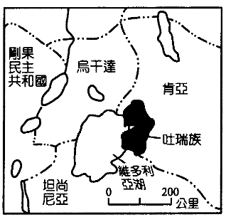

**圖6**

**「吐瑞族的主食是玉米，早期每一戶人家均將土地分成好幾塊，每一小塊耕地均先種豆子，收成後再種玉米，此後則需讓土地休耕好幾年。1945 年以後，他們改種咖啡，並砍伐鄰近的森林以擴大耕地面積，並以賣咖啡所得的現金去購買糧食及日常所需。」**

1. 吐瑞族農耕使用的水，多來自鄰近的維多利亞湖，根據維多利亞湖的位置判斷，形成該湖泊的主要作用力是什麼？(A)冰河侵蝕 (B)斷層陷落 (C)溶蝕作用 (D)河流堵塞。
2. 根據敘述，吐瑞族傳統生活方式為何？(A)游耕 (B)游牧 (C)採集 (D)灌溉農業。
3. 早期該族在作物收成後，為何需要長期休耕？ (A)勞力不足限制 (B)維持土壤肥力 (C)灌溉水源限制 (D)傳統土地信仰。
4. 當地目前主要的經濟型態最接近以下何者？ (A)休閒農業 (B)自給性農業 (C)熱帶栽培業 (D)地中海農業。
5. 承上題，造成當地經濟發展不穩定的最大因素為何？(A)地力消耗殆盡，依賴大量肥料灌溉 (B)勞力嚴重短缺，須自他國輸入勞力 (C)價格容易波動，無法穩定收成價格 (D)交通網絡不便，外銷他國相對困難。

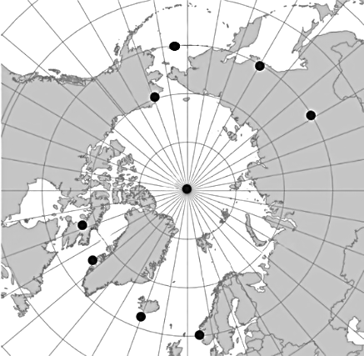

**甲**

**乙**

**辛**

**庚**

**丙**

**丁**

**戊**

**己**

**圖7**

◎30-31為題組

圖7是以北極為中心的地圖，根據此圖回答問題。

1. 圖中哪兩個點的沿海海域，最有可能受到北大西洋暖流的影響？

(A)甲乙 (B)甲辛 (C)丙丁 (D)戊己。

1. 若要從甲點前往臺灣，往哪一點的方向移動將會是最短距離？(A)乙 (B)丙 (C)己 (D)辛。

◎32-33為題組

**根據研究指出，北太平洋兩側的海上各有一個海洋垃圾渦流，同時從日本外海經夏威夷到加州外海有個雲狀的垃圾漂浮帶，將兩個渦流串在一起，形成大型海洋垃圾帶（圖8）。請問：**

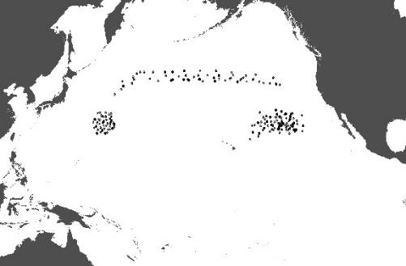

**垃圾渦流**

**垃圾渦流**

**垃圾漂浮帶**

圖8

1. 北太平洋的垃圾渦流比其他大洋嚴重，首當其衝就是大洋洲上的海島國家。以下哪一個島群受其影響會**最小**？(A)美拉尼西亞 (B)玻里尼西亞 (C)密克羅尼西亞。
2. 東太平洋上的垃圾渦流，最可能是由哪一個盛行風所吹送過來的？(A)西風 (B)東北信風 (C)西南季風 (D)東南信風。

◎34-35為題組

表1為國際海事組織統計2008至2014年，全球各處海域發生海盜及海上武裝劫持事件資料。請問：

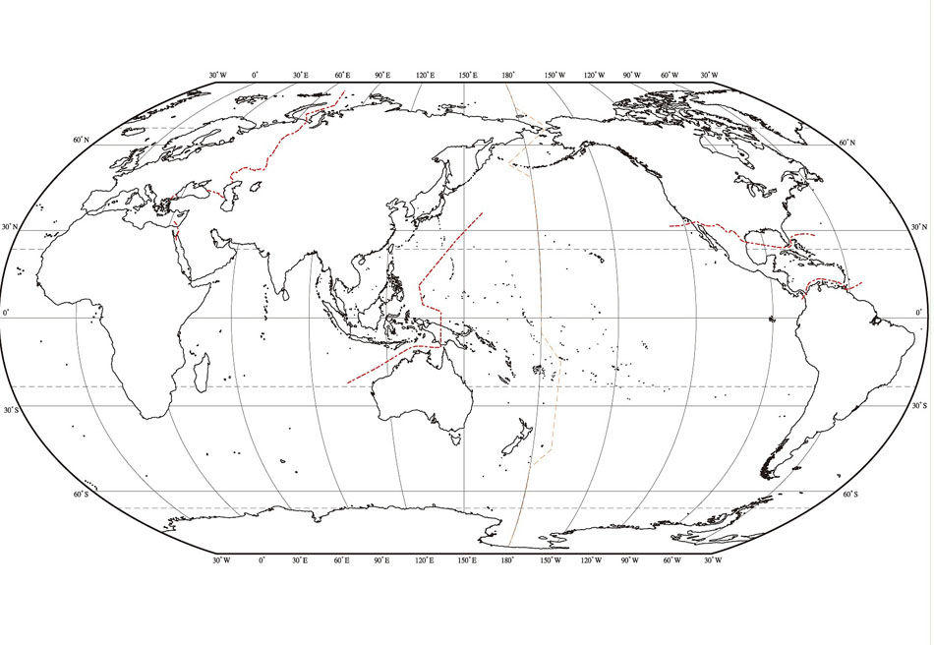

**丙**

**乙**

**丁**

**甲**

圖9

表1

|  |  |
| --- | --- |
| 海域  次數 | 總計 |
| 加勒比海 | 36 |
| 北大西洋 | 4 |
| 西非海域 | 264 |
| 東印度洋 | 208 |
| 東亞及北太平洋海域 | 4 |
| 東非海域 | 239 |
| 南中國海 | 629 |
| 南美洲太平洋海域 | 63 |
| 麻六甲及新加坡海域 | 136 |

1. 從表1中可以觀察到，圖9中哪個區域的海上武裝劫持事件次數最多？(A)甲 (B)乙 (C)丙 (D)丁。
2. 只考慮海盜及海上武裝劫持事件因素，則臺灣分別經由北極海、好望角、巴拿馬運河、蘇伊士運河等四條通往英國的最短航線中，哪條航線受到海盜劫掠的威脅最低？(A)北極 (B)好望角 (C)巴拿馬運河 (D)蘇伊士運河。

◎36-40為題組

1. ***「改良這麼多次造紙術，只為了寫一封信給妳。By蔡倫」***

位於中國的蔡倫，寫了封情書給在羅馬的安娜，這封信將隨著船隻送抵羅馬。若要取航行的最短距離，其航道將為何？

(A)麻六甲海峽-紅海-蘇伊士運河-地中海 (B)麻六甲海峽-大西洋-蘇伊士運河-紅海

(C)麻六甲海峽-太平洋-巴拿馬運河-地中海 (D)麻六甲海峽-印度洋-巴拿馬運河-地中海

1. ***「比起征服歐洲大陸，我更想征服妳的心。By拿破崙」***

然而，滑鐵盧之役失敗後，拿破崙被流放到西非外海的小島上。若以直線距離來看，從法國到西非的方向為何？(A)向北 (B)向東 (C)向西 (D)向南。

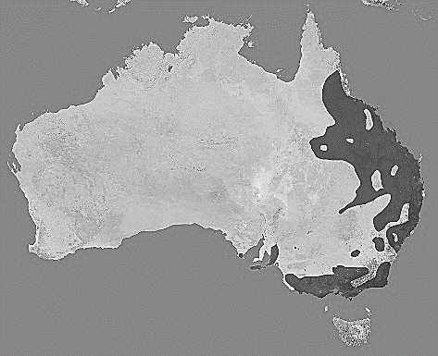

**圖10**

1. ***「一天睡22小時，只為了夢到妳。By無尾熊」***

無尾熊，全世界僅分布在澳洲的東部昆士蘭省、新南威爾斯、南澳洲和維多利亞地區(見圖10顏色較深的區塊)，無尾熊生長區域大致上為哪一種氣候類型呢？(A)熱帶雨林 (B)溫帶海洋 (C)溫帶地中海 (D)夏雨型暖溫帶 氣候。

1. ***「真相只有一個，我的心也只有妳一個。By柯南」***

關於珊瑚礁島嶼火山島的比較，哪一個選項才是真相？

|  |  |  |  |  |
| --- | --- | --- | --- | --- |
|  | (A)海拔高度 | (B)面積大小 | (C)特色 | (D)舉例 |
| 珊瑚礁島 | 可高達數千公尺 | 較大 | 農業發展受限，傳統上以漁業為主 | 夏威夷群島 |
| 火山島 | 約數十公尺 | 較小 | 土壤肥沃可從事農耕 | 吐瓦魯 |

1. ***「如果愛你是一種病，怎麼檢驗都是陽性反應。By 嗤嗤蠅」***

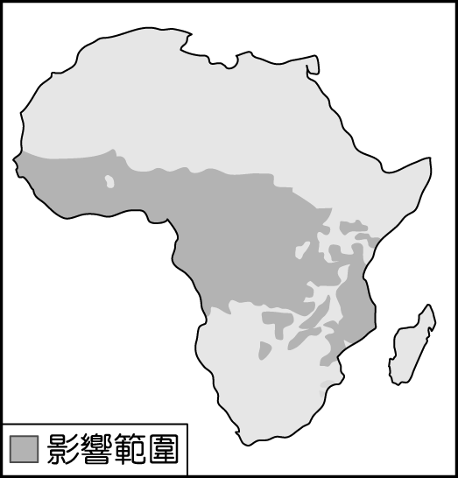

圖11

非洲的昏睡症是由嗤嗤蠅傳播的一種疾病，圖11是嗤嗤蠅的影響範圍，下列哪一個地理區受到嗤嗤蠅的影響會是最小？(Ａ)剛果盆地　(Ｂ)東非高原　(Ｃ)尼日河三角洲　(Ｄ)尼羅河三角洲。

**孔融可以讓梨，但分數不行讓你**

**作答完畢，請再次檢查**